Formulario
Documento de Proyecto de Aula con TIC
2014
El presente formulario puede ser diligenciado en grupo o individual según el desarrollo de los proyectos de aula. Este formulario es una guía para el formador con el fin de consolidar la experiencia trabajada en los proyectos de aula.

MATEARTE

GRUPO DE DOCENTES QUE DESARROLLAN LA EXPERIENCIA (Consignar la información básica de cada uno de los docentes que han participado en el desarrollo del proyecto de aula)
- Nombre del Docente: BEATRIZ ELENA BEDOYA R., CARLOS CARO, MELQUISEDEC LEMOS G.
Nombre de la institución: MONSEÑOR GERARDO VALENCIA CANO
- Código DANE 105001001791
Sede educativa: PRINCIPAL | Radicado Sede:18119
Dirección principal: CALLE 65 N° 74B 273
Teléfono: 2300313 | Fax:
Correo Electrónico: ACADEMICOGERARDO@YAHOO.COM
Página Web: COLEGIOGERARDOVALENCIA.EDU.CO
Ciudad/Municipio: MEDELLIN | Vereda/Corregimiento:
Localidad/Comuna/sector: ROBLEDO- 7- SAN GERMAN | Departamento: ANTIOQUIA

2. Nombre del Docente:
Nombre de la institución:
Código DANE

Sede educativa: | Radicado Sede:
Dirección principal:
Teléfono: | Fax:
Correo Electrónico:
Página Web:
Ciudad/Municipio: | Vereda/Corregimiento:
Localidad/Comuna/sector: | Departamento:

3. Nombre del Docente:
Nombre de la institución:
Código DANE
Sede educativa: | Radicado Sede:
Dirección principal:
Teléfono: | Fax:
Correo Electrónico:
Página Web:
Ciudad/Municipio: | Vereda/Corregimiento:
Localidad/Comuna/sector: | Departamento:

4. Nombre del Docente:
Nombre de la institución:
Código DANE
Sede educativa: | Radicado Sede:
Dirección principal:
Teléfono: | Fax:
Correo Electrónico:
Página Web:
Ciudad/Municipio: | Vereda/Corregimiento:
Localidad/Comuna/sector: | Departamento:

DOCENTE MODERADOR
MELQUISEDEC LEMOS
Cargo: Docente | Teléfonos: 2300313
Correo Electrónico: melega690223@yahoo.es
PLANEACIÓN DEL PROYECTO DE AULA
Señale el tipo de proyecto de aula
a) Proyecto pedagógico y didáctico SI x NO
b) Proyectos pedagógico con énfasis en desarrollo productivo SI NO
c) Proyecto con énfasis en gestión institucional SI NO
Señale con una X el área en que está inscrito el proyecto de aula:

Áreas Curricular | Ciencias naturales y educación ambiental.
Áreas Curricular | Ciencias sociales, historia, geografía, constitución política y/o democrática.
Áreas Curricular | Educación artística. | x
Áreas Curricular | Educación ética y en valores humanos.
Áreas Curricular | Educación física, recreación y deportes.
Áreas Curricular | Educación religiosa.
Áreas Curricular | Humanidades.
Áreas Curricular | Matemáticas. | x
Áreas Curricular | Lengua castellana.
Áreas Curricular | Lengua extranjera: Inglés
Áreas Curricular | Lengua Nativa*
Áreas Curricular | Competencias Ciudadanas.
Áreas Curricular | Filosofía
Áreas Curricular | Todas las áreas
*Lengua Nativa para comunidades indígenas.
Población con la que se lleva a cabo la experiencia (Seleccione los ítems que logran detallar el tipo de población con la que principalmente se lleva a cabo la experiencia):
a) Sector: Urbano x ￼
b) Grados Escolares: Preescolar ￼￼￼ ￼Otro Cuál?: _________________ ￼Otro Cuál?: _________________￼￼Otro Cuál?: _________________ 11° ￼Otro Cuál?: _________________￼ 11° ￼Otro Cuál?: _________________ 10° 11° Otro Cuál?: _________________
C) Número de estudiantes que participan en el proyecto de aula:___360___________________
d)Grupo Poblaciones: Marque con una X el grupo poblacional que beneficia el Proyecto de Aula:

Indígenas
Raizales
Afrocolombianos | x
Desplazados | x
Condición de Discapacidad
,.,.
Tiempo de desarrollo del proyecto de aula
Fecha de inicio: 16 julio 2014
Fecha de finalización: Diciembre 2020

Estado actual de la experiencia (fase en que se encuentra):
Planeación x
Ejecución
Evaluación
Sistematización
Palabras claves del proyecto de aula

CREATIVIDAD
LUDICA
INNOVACION
HABILIDADES
DESTREZAS
COOPERACION
TRABAJO

Definición del problema (Problematización)

¿COMO INTEGRAR LAS MATEMATICAS Y EL ARTE DE MANERA LUDICA?

Objetivos del proyecto de aula (general y específicos)

GENERAL: Integrar las matemáticas y el arte a través de actividades lúdicas, creativas y recreativas, que le permitan al estudiante aprender de manera amena, placentera y dinámica mediante la elaboración de manualidades.
ESPECIFICOS:
- Elaborar dibujos artísticos en formatos que incluyan diversas figuras geométricas.
- Utilizar recursos didácticos que potencien la atención y el interés hacia la actividad propuesta.
- Identificar habilidades de tipo artístico individual, que permitan afianzar proceso científicos en el estudiante

Competencias que se desarrolla: Marque con una X la Competencia que desarrolla el proyecto de aula.

Competencias | Marque con una X
Competencias del lenguaje: Comprensión e interpretación textual | x
Competencias del lenguaje: Literatura
Competencias del lenguaje: Medios de comunicación. | x
Competencias en matemáticas: Pensamiento numérico | x
Competencias en matemáticas: Métrico | x
Competencias en matemáticas: Pensamiento Geométrico | x
Competencias en matemáticas: Pensamiento aleatorio | x
Competencias en Ciencias Naturales: Ciencia, tecnología y sociedad | x
Competencias en Ciencias Naturales: Ciencia, tecnología y sociedad
Competencias en Ciencias Naturales: Entorno vivo | x
Competencias en Ciencias Naturales: Entorno Físico | x
Competencias sociales: Relaciones espaciales y ambientales | x
Competencias sociales: Relaciones con la historia y la cultura | x
Competencias sociales: Relaciones ético políticas | x
Competencias ciudadanas: Convivencia y paz | x
Competencias ciudadanas: Participación y responsabilidad democrática | x
Competencias ciudadanas: Pluralidad, identidad y valoración de las diferencias | x

INDAGACION
Diagnóstico Inicial
Se ha observado en las clases de matemáticas a estudiantes elaborando dibujos u otras actividades de tipo artístico; de aquí surge la propuesta de integrar las dos áreas (Matemáticas y Artística) con el propósito de relacionar lo artístico de lo matemático con la matemática del arte, es decir, potenciar las capacidades individuales artísticas con la parte formal y concreto de las matemáticas.
Además las propuestas elaboradas en las cartillas anima-planos nos permite motivar a los estudiantes no solamente a que realicen las actividades propuestas en la guía, sino que elaboren sus propios diseños artísticos combinando la matemática y el arte mediante figuras o dibujos simétricos.

Resultados de la Evaluación de Conocimientos Previos aplicada por los Docentes

Los resultados fueron satisfactorios, se lograron los objetivos propuesto en las actividades realizadas. Quedan pendientes otras actividades por realizar con las cuales esperamos obtener muy buenos resultados.

TEMATIZACION
Principales Actividades propuestas para el Desarrollo del Proyecto de Aula
- Aplicación de pruebas diagnósticas que permitan identificar habilidades y destrezas o tipos de aprendizaje en los estudiantes.
- Lectura y observación de imágenes y videos.
- Concursos que impliquen la utilización de material concreto.
- Puzles y juegos de razonamiento lógico.
- Carreras de Observación.
- Diseño, elaboración y exposición de trabajos artísticos
- Utilización y desarrollo de las cartillas anima-planos.
- Rompecabezas con figuras simétricas.

Selección y análisis de los contenidos educativos digitales y herramientas TIC utilizadas para el proyecto de aula.
Wikis
Blog
Eduteka
Portafolios digital, entre otros.

APLICACIÓN DEL PROYECTO DE AULA: son 4 docentes por proyecto por tal se requieren mínimo 2 actividades por cada docente, garantizando la transversalidad de las acciones en función del problema identificado, sugiera a los docentes que sean bien detallados, en un intento que la descripción de las actividades hablen por si solas. Recuerde que cuando se escribe generalmente se escribe para otros, de ahí el conflicto cognitivo que implica el ejercicio escritural.
 | Nombre del Docente quien realiza la actividad | Fecha | Descripción de la Actividad | Resultado de la Actividad
1 | Beatriz Elena Bedoya  Melquisedec Lemos G  Carlos Fernando Caro Agudelo |  | ANIMA – PLANOS  Armar figuras de animales en un plano mediante el desarrollo de operaciones matemáticas previamente elaboradas | Los alumnos se vieron motivados con la actividad y tuvieron la necesidad de recordar conceptos de grados anteriores.
2 | Beatriz Elena Bedoya  Melquisedec Lemos G  Carlos Fernando Caro Agudelo |  | BINGO MATEMÁTICO.  Enlazar diferentes sistemas matemáticos a través del juego combinado entre el arte y la matemática. | Pendiente – Por realizar
3 | Beatriz Elena Bedoya  Melquisedec Lemos G  Carlos Fernando Caro Agudelo |  | HISTORIA DE UN CÍRCULO Y UN CUADRADO.  Resaltar temas importantes de matemáticas como el teorema de Pitágoras mediante lecturas divertidas. | Los estudiantes respondieron satisfactoriamente a la actividad planteada.
4 | Beatriz Elena Bedoya  Melquisedec Lemos G  Carlos Fernando Caro Agudelo |  | ROMPECABEZAS  Armar figuras alusivas a personajes destacados en el arte y/o las matemáticas. | Pendiente – Por realizar
5 |  |  | CONCÉNTRESE  Relacionar personajes destacados en el arte y las matemáticas. | Pendiente-Por realizar
6
7
8

Resultados de la evaluación de conocimientos posterior a la ejecución del proyecto de aula y que fue aplicada por los docentes.

Impacto de la propuesta, es decir que movilizaciones, cambios se evidenciaron a partir de la propuesta pedagógica.

¿Cuál es su percepción de esta experiencia en el proceso de mejoramiento educativo?

Es la reflexión pedagógica de la práctica de aula que pretende visualizar el horizonte formativo de la propuesta.

REGISTROS DE LA EXPERIENCIA
Medios que los docentes usan para realizar divulgación y retroalimentación del experiencia educativa del proyecto de aula con TIC:(Marque con una X los medios utilizados para su divulgación)

Facebook
Foro Temático
Wiki | X
Red Social
Red virtual de Educadores
Bitacora y/o Portafolio Digital
Eduteka
Blog

Seleccione con una X de las siguientes opciones aquellas que lograron tener una transformación educativa en su contexto:

Efectos o transformaciones ha producido su propuesta en otros docentes, estudiantes, directivos, padres y madres de familia? | La comunidad educativa se ha involucrado en el proyecto y participa activamente en el mismo
 | Se evidencia una mejora significativa en los procesos de aprendizaje del estudiante
 | Ha mejorado el interés por la asignatura y el desarrollo de las actividades de clase
 | Aumentó el trabajo colaborativo y de equipo
 | Mejoró la actitud hacia el conocimiento y la asignatura
 | No hay efectos significativos con el proyecto
Avances durante la ejecución del proyecto de aula | Se evidencia un mejoramiento en el rendimiento de la asignatura a partir de mejoras en las evaluaciones a los alumnos.
Avances durante la ejecución del proyecto de aula | Ha mejorado el aprendizaje de temáticas específicas de los temas que aborda el proyecto de aula.
Avances durante la ejecución del proyecto de aula | El proyecto de aula tiene poco tiempo de ejecución y no se evidencian avances concretos.
Cómo creen los docentes que su experiencia se puede transferir a otra institución educativa en el país | Participando activamente en redes de aprendizaje
 | Generando espacios virtuales para la socialización de experiencias
 | Publicando la experiencia en revistas científicas de carácter educativo
 | Vinculándose a espacios de reflexión académica de orden local, nacional o internacional

Vbvn
Seleccione con una X de las siguientes opciones aquellas que lograron tener una transformación educativa de aula en el uso pedagógico de las TIC:

Los recursos digitales educativos utilizados para el proyecto de aula permiten un alcance de los objetivos de aprendizaje en el grupo de estudiantes
Las actividades de aprendizaje propuestas permiten una articulación tecno pedagógica entre los recursos educativos digitales y el problema situado del proyecto de aula
Las terminales digitales entregadas por el programa computadores para educar le permitieron desarrollar y mediar la ruta metodológica con ABP para buscar posibles soluciones al problema planteado
El proceso de formación desarrollado en este nivel, le permite establecer un proyecto de aula mediado con TIC que apunte a un mejor desarrollo de la calidad educativa(estándares de competencia áreas básicas)
Durante el proceso de recolección se empleó o hizo uso de los terminales para registro y recolección de la información pertinente del proyecto de aula en TIC

De acuerdo con los resultados obtenidos en la aplicación del proyecto, califique (seleccione) el ítem de 1 a 5 siendo 1 inferior y 5 superior:

Ítem | Califique de 1 a 5
¿Se alcanzan las competencias propuestas?
¿Aporta a la solución del problema planteado?
¿Aporta al mejoramiento de la calidad educativa de la sede?
¿Se evidencia aceptación y comprensión por parte del estudiante?
¿Se hace un buen aprovechamiento de los recursos educativos digitales manejados?

EVIDENCIAS
Fotos que evidencien la experiencia del proyecto (Máximo 4)

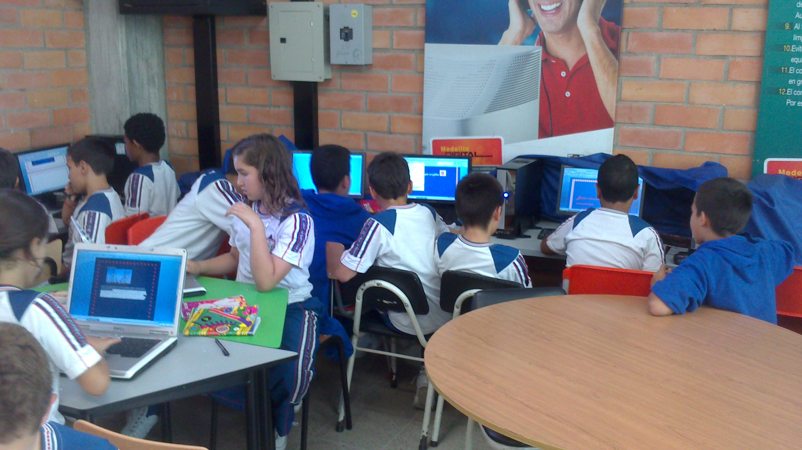

F oto 1

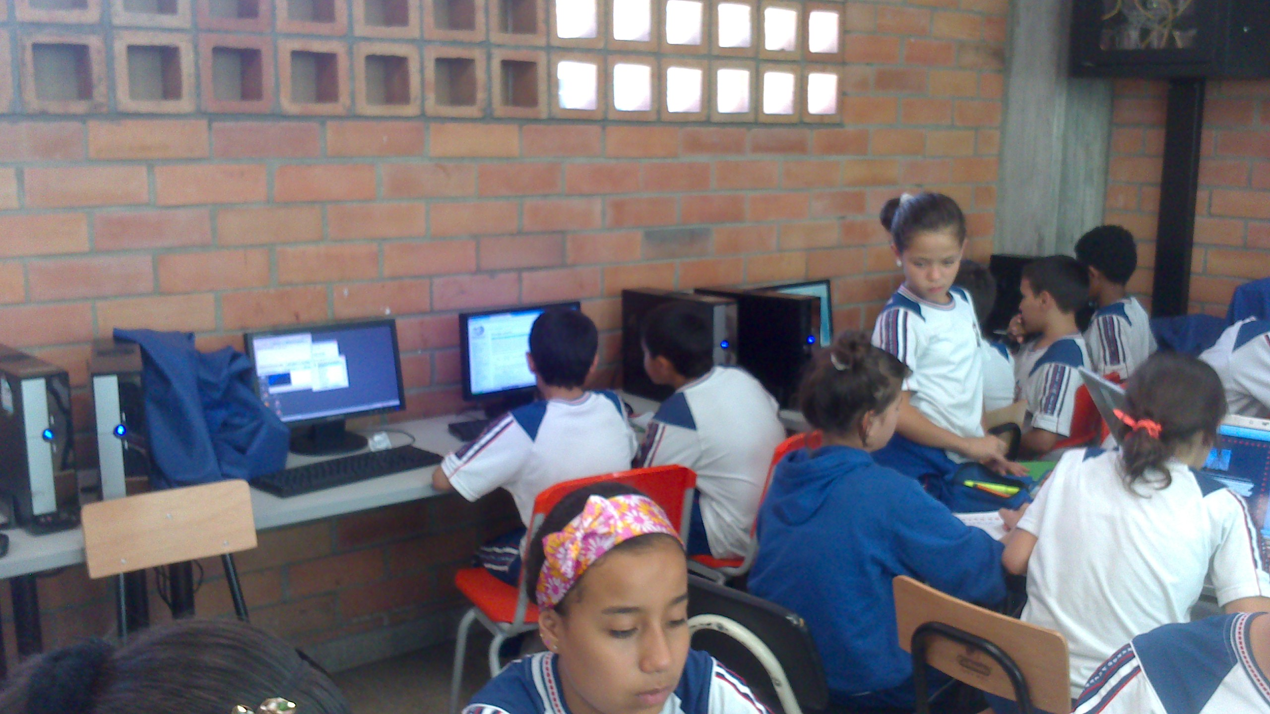

Foto 2
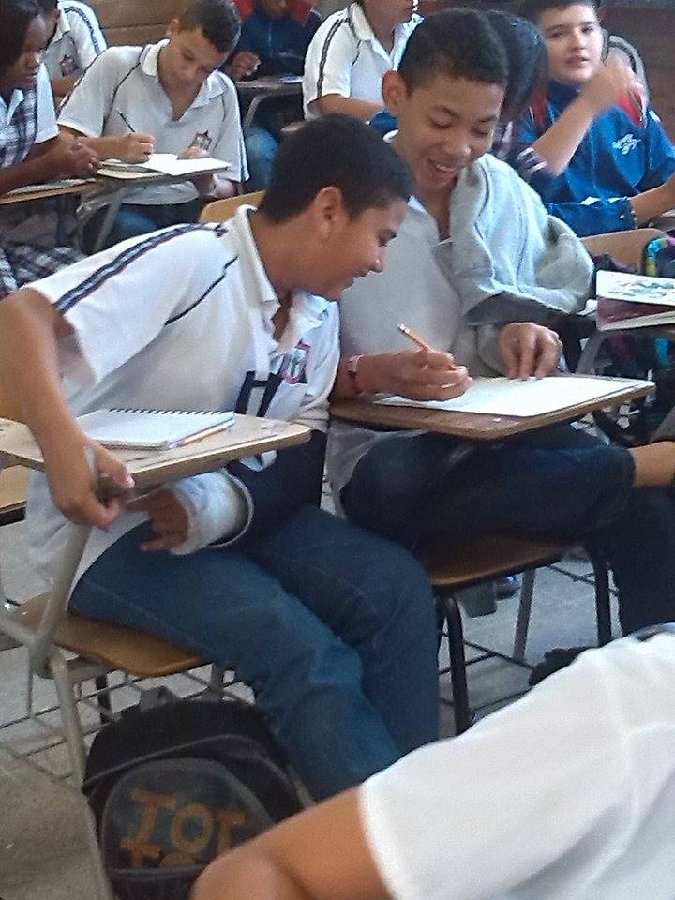

Foto 4
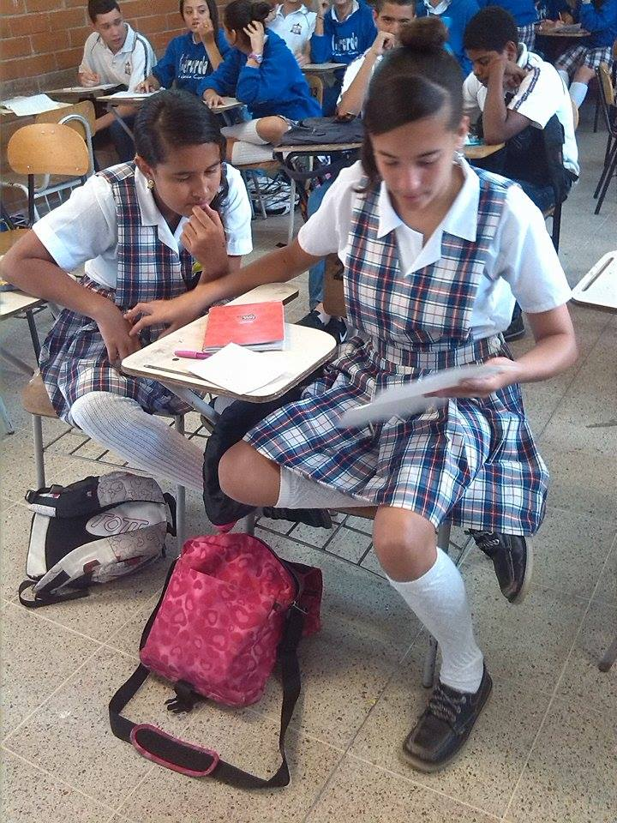

Foto 3
ANEXOS (Documentos necesarios para la evaluación del estado de desarrollo)

Relacione los enlaces al portafolio digital, blog, o recursos educativos digitales que se hayan elaborado para el proyecto de aula.

Dirección web1: http://cms.mafime.webnode.es/matearte/

Dirección web2: _______________________

EVALUACIÓN DE LOS PROYECTOS DE AULA (Los Proyectos de Aula con TIC se valoran a partir de los cinco criterios indicados en este formato. Asigne a cada criterio un valor de 1 a 5, siendo 1 la menor ponderación y 5 la máxima.)
1. Competencias de los maestros en relación con TIC
Refleja que el docente ha desarrollado, dentro de su práctica pedagógica, competencias asociadas a las dimensiones propuestas por la Estrategia de Formación y Acceso de Computadores para Educar (Actitudinales, pedagógicas, investigativas, disciplinares, evaluativas, técnicas y tecnológicas, comunicativas).

1 2 3 4 5
2. Apropiación de TIC en la comunidad educativa
Las TIC son aprovechadas como mediadoras de prácticas escolares pertinentes, inclusivas y en contexto, que contribuyen al desarrollo y fortalecimiento de competencias en los estudiantes y a la eliminación de barreras para el acceso, el aprendizaje y la participación, reconociendo la diversidad de capacidades.
1 2 3 4 5
3. Metodología y Fundamentación
Demuestra una secuencia en el diseño e implementación de las actividades de aula, que permite identificar la postura y los referentes conceptuales de la propuesta pedagógica de aprovechamiento de las TIC, para el fortalecimiento de la calidad educativa.
1 2 3 4 5
4. Referente de inclusión en las actividades de aula con TIC
El diseño y la implementación de las actividades de aula del proyecto permiten identificar la aplicación de los principios del diseño universal para el aprendizaje, en la planeación de las prácticas de aula y en la selección y/o producción de los recursos educativos digitales, promoviendo y propiciando la inclusión de todos los estudiantes.
1 2 3 4 5
5. Sistematización y conclusiones de aprendizajes
Evidencia una reflexión sistemática frente a la relación causal entre las actividades desarrolladas y los impactos alcanzados mediante la ejecución del proyecto, con la participación de la comunidad educativa.
1 2 3 4 5
6. Carácter innovador
Integra en su contexto elementos didácticos novedosos para el aprovechamiento pedagógico de las TIC, evidenciando cambios en las prácticas educativas y mejoras en el ambiente institucional.
1 2 3 4 5

